Тем выступления: Организация проектной деятельности на уроках технологии

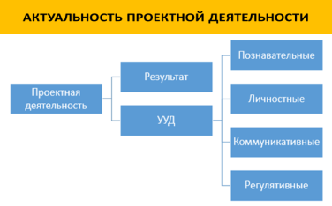 | В условиях современного образовательного процесса образовательная технология — должна работать на достижение результата и создавать условия для формирования всех групп Универсальных Учебных Действий. Самая продуктивнас точки зрения их формирования-проектная, поскольку она:  1) Направлена на получение результата;  2) Направлена на формирование всех групп УУД
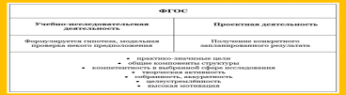 | ФГОС разводит понятия учебно-исследовательской и проектной деятельности и посвящает проектной деятельности отдельную междисциплинарную программу.
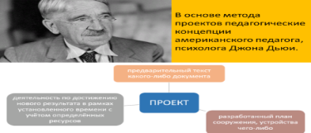 | В преподавании такого предмета как технология проектная деятельность является неотъемлемой частью учебного процесса. Реализация ряда проектов запланирована в рамках школьной программы. Учащиеся на протяжении учебного года выполняют проекты по разным темам и, как правило, проект является итоговой работой по завершении изучения какого либо раздела.
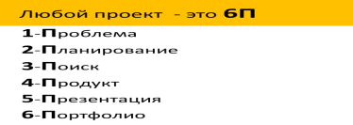 | Любой проект — это 6П (1Проблема, 2Планирование, 3Поиск, 4Продукт, 5Презентация и 6Портфолио) предлагаю сегодня ещё раз остановиться на каждом этапе.
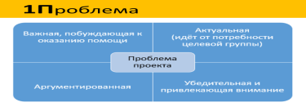 | 1Проблема. Это чрезвычайно важная точка проекта, поскольку именно от точного определения и формулировки проблемы зависит последующее планирование, а часто и воплощение проекта.
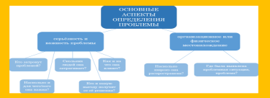 | Проблема может быть определена с помощью основных аспектов,они представленыпредставленных на слайде.
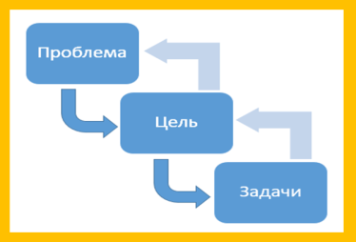 | Определив проблему как некое некомфортное положение дел, которое нужно решить, исправить, формулируем цель.  При формулировании целей и задач проекта необходимо соблюдать логическую взаимосвязь:  Важно соблюдать как прямую последовательность: проблема, цель, задачи, так и проверить логичность в обратном направлении. Если мы сможем решить поставленные задачи, приблизимся ли мы к поставленной цели? Если цель будет достигнута —решится ли заявленная в проекте проблема?
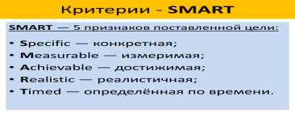 | Главное назначение цели – показать, к чему приведёт, и чему будет способствовать запланированная деятельность по решению проблем в рамках проекта.  При разработке целей можно использовать критерии SMART, которые представлены на слайде.
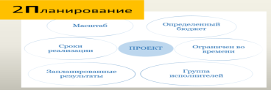 | 2Планирование. Одна из ключевых особенностей проектного подхода: сначала планируем все наши действия и связанные с ними затраты, а только затем, когда полная детализированная картинка проекта, от его начала до достижения результата, будет у нас в голове и на бумаге, начинаем любые действия — запускаем проект.
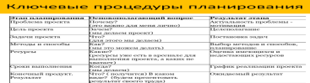 | Ключевые процедуры планирования представлены на слайде.
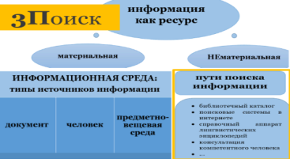 | 3Поиск. На этапе планирования важным фактором является определение источников информации, необходимых ресурсов для работы над проектом. Кстати, термин «информация» в середине ХХ века ввел Клод Шеннон применительно к теории передачи кодов, получившей название «Теория информации». В настоящее время наполнение этого термина получило более глубокий природно-философский смысл.  Источник информации — объект, идентифицирующий происхождение информации.  Поиск нужной информации может осуществляться различными путями.
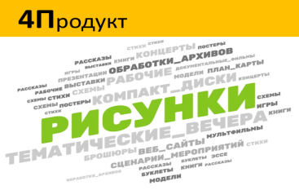 | 4Продукт. Достижение поставленной цели определяет завершение проекта. Реализация любого проекта должна иметь на выходе получение неких положительных изменений. Результатами проекта являются решённые задачи. В идеале результаты должны иметь количественные и качественные показатели.  Продуктом труда является запланированный результат. В какой форме будет представлен продукт проекта — зависит от разработчиков. Продукты одного и того же проекта могут быть различны. Примеры продуктов проекта представлены на слайде.
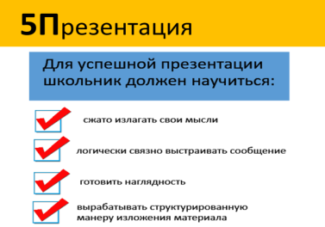 | 5Презентация. Презентация проекта необходима для:  - завершения работы;  - анализа проделанного;  - самооценки и оценки со стороны;  - демонстрации результатов.  Защита проекта может проходить в различных формах (устный или письменный отчёт, демонстрация материалов), коллективное обсуждение, экспертиза, подведение итогов, выдвижение новых проблем исследования.
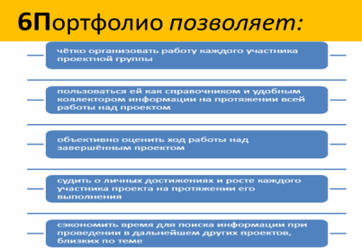 | И последняя 6 Портфолио - один из обязательных результатов проекта, предъявляемых на защите.  В процессе подготовки проекта, обучающиеся самостоятельно приобретают недостающие знания из разных источников, учатся пользоваться приобретенными знаниями для решения познавательных и практических задач, приобретают коммуникативные умения, работая в группах, развивают исследовательские умения, системное мышление.  Задача портфолиокак раз в том чтобы показать ход работы над проектом.
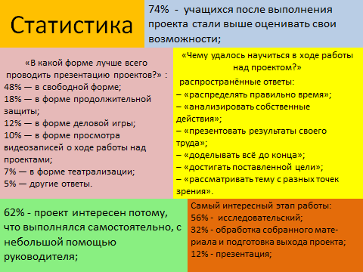 | И заканчивая своё выступление приведу немного статистики.  По данным исследований проведённых среди российских школьников разных возрастов, отношение к проектной деятельности следующее:  По итогам выполнения проектов 74% учащихся стали выше оценивать свои возможности и способности;  Младшие школьники отмечают, что одноклассники, оказавшиеся в одной проектной группе, в ходе работы над проектом почти всегда «становятся лучшими друзьями»;  Интерес к проектам зависит от степени самостоятельности.Т.к. 62% школьников отмечают, что проект был интересен именно потому, что выполнялся самостоятельно, лишь с небольшой помощью руководителя;  Самый интересный этап - исследовательский, так считают 56% учащихся;  На вопрос «Чему удалось научиться в ходе работы над проектом?» школьники чаще всего отвечают:  – «распределять правильно время»;  – «анализировать собственные действия»;  – «презентовать результаты своего труда»;  – «доделывать всё до конца»;  – «достигать поставленной цели»;  – «рассматривать тему с разных точек зрения».  И на вопрос,о форме презентации проекта большинство респондентов отдали предпочтение свободной форме– 48% опрошенных.
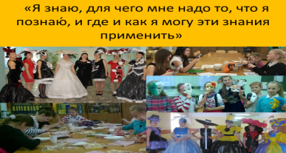 | Исходя, из вышеизложенных данных можно сделать вывод, что проектная работа детям интересна и важна, но в ходе проектной деятельности нужно давать им чуть больше свободы ненавязчиво корректируя и направляя процесс. Основной тезис современного понимания метода проектов, который и привлекает многие образовательные системы, будет полностью подтверждён.  «Я знаю, для чего мне надо то, что я познаю́, и где и как я могу эти знания применить»

